Skydds- och säkerhetsplanering (Sos-plan)

Allt som är gulmarkerat ska tas bort när produkten levereras

Bild på projektet eller något annat som visar platsen.

Namn på Sos-planen, plats och bandel tex

Inledning 3
Förutsättningar 3
Samordning av arbetsmiljö 4
Trafikverksamheter 4
Elektriska risker 4
Tågvarning 4
Beskrivning av arbete 5
Riskbedömning 5
Spårfordon och arbetsredskap 6
Risker kopplade till spårfordon och arbetsredskap 6
Andra risker 7
Vidtagna skyddsåtgärder 7
Elektrisk fara 7
Inledande elsäkerhetsplanering och riskhantering (Risk-P) 7
Övriga elektriska risker samt åtgärder 7
Risk utförande (Risk-U) fylls i innan arbetet början 8
Återkoppling till arbetsgivaren 9
Kontaktuppgifter 10
Denna Sos-planering är utförd av: 10
Denna Sos-planering är kontrollerad av: 10
Ny eller ändrad sos-plan 10
Ändringslogg 10

Inledning
Allt arbete och alla besök, som ska genomföras i spårområdet eller riskerar att komma in i
spårområdet, ska SoS-planeras. Vid planering av arbete i spårområdet ska det alltid upprättas en SoS-planering av sos-planerare.

Efter genomförd SoS-planering ska SoS-planeraren signera upprättad SoS-planering och överlämna den till SoS-ledaren som kontrollerar och stämmer av att den är genomförbar samt signerar den. Det är viktigt att alltid undersöka om det finns risker med arbete nära spåranläggningen och utifrån det vidta rätt åtgärder. SoS-ledaren ska medföra SoS-planeringen lokalt (fysiskt eller digitalt) på arbetsplatsen och ha tillgång till den under hela den tid som arbetet pågår.

Följande beskrivning av vad SoS-planeringen ska riskbedöma, omfatta och säkerställa återfinns i TDOK 2016:0289.

Vid arbete som inte kunnat planeras i förväg t.ex. akut felavhjälpning eller förändring befintlig planering ansvarar SoS-ledare för SoS-planering. Orsak till förändrad SoS- planering ska dokumenteras. SoS-planeringen signeras därefter av SoS-ledaren. Signerad SoS-planering på genomfört arbete ska sparas i minst ett år av den organisation som utför SoS-planeringen. Signering kan ske digitalt eller analogt och avser både SoS- planerare och SoS-ledares undertecknande.

Förutsättningar
SoS-planeringen ska säkerställa:
• Rätt skyddsform och skyddsåtgärder för arbetet
• Tillräckliga personella resurser och med rätt behörighet och kompetens
• Tillgång till rätt hjälpmedel, utrustning, arbetsredskap, spårfordon, m.m.

Vid uträkning av utrymme för arbete ska hänsyn tas till det faktiska spåravståndet.
I säkerhetszonen får det endast finnas den mängd av brandfarliga varor som absolut behövs för att utföra arbetet. I säkerhetszonen till ett trafikerat spår får inte explosiva varor, gasbehållare eller mer än 20 liter brandfarlig vätska finnas.

Innan schakt- eller grävarbeten startar i spårområdet skall kabelutsättning vara utförd. Vid
kabellokalisering krävs inte kabelutsättning. Vid arbeten som inte kunnat planeras i förväg då
kabelutsättning inte hinner utföras ska en arbetsmetod som säkerställer att kablar inte grävs av användas.

För plattform gäller kraven på spårområdet och SoS-planering.

Vid återkommande likartade arbeten, kan en SoS-planering som används vid upprepade tillfällen göras. Avsikten att använda SoS-planeringen vid upprepade tillfällen ska anges av SoS-planeraren när SoS-planeringen upprättas. Utöver kraven för spårområde och
SoS-planering ska följande vara uppfyllt:

- Arbetet upprepas som längst 1 år
- Ingen förändring av arbetets utförande
- Ingen förändring av arbetets gränspunkter eller arbetsplatsens utsträckning
- I arbetet ingår inte TA, TSA eller spårfordon
- Ingen förändring av anläggningen

Vid upplag för arbete som inte kan placeras längre än 3,5 meter från spänningssatt anläggningsdel ska elrisker beaktas enligt TDOK 2015:0223 och det fria utrymmet i det intilliggande spåret enligt TRVINFRA-00004.

Samordning av arbetsmiljö
Innan aktivitet i spårområdet ska utföras ska kontakt tas med Bas-U för byggnads- och
anläggningsarbete eller samordningsansvarig för fast driftställe. Anledningen är att i
planeringen av aktiviteten ska samordning av arbetsmiljörisker ske med förekommande
arbeten. TDOK 2018:0151 ska tillämpas vid bygg och anläggningsarbeten.

Trafikverksamheter
Regler för hur trafikverksamheter ska anordnas, genomföras och avslutas finns beskrivet i TTJ. Vid SoS-planering av arbete ska alltid det säkrare skyddet eftersträvas t.ex. A-
skydd och barriärer, exempelvis flaggspel och staket, mot intilliggande spår.

Elektriska risker
Vid arbete i eller intill elektrifierade spår kan det uppstå en elektrisk fara eftersom kontakt- och andra högspänningsledningar finns i spårområdet. Om avstånd och regler enligt detta kapitel inte kan upprätthållas eller följas, ska en elsäkerhetsplanering enligt TDOK 2015:0223 Elsäkerhetsföreskrifter för arbete på eller nära järnvägsanknutna högspännings- och tågvärmeanläggningar göras. Elsäkerhetsledare ansvarar för elsäkerhetsåtgärderna vid arbete där elektrisk risk finns.

Tågvarning
Vid SoS-planering av arbete och besök ska alltid det säkrare skyddet eftersträvas t.ex. A-
skydd och barriärer, exempelvis flaggspel och staket, mot intilliggande spår.

Tågvarning får t.ex. inte användas:
- då angiven hastighet* är över 150 km/h
- vid otillräckliga siktsträckor
- där utrymme saknas utanför säkerhetszonen som utrymning kan ske till
- då varningsmetodiken inte kan nyttjas
- då utrymning sker över annat trafikerat spår än det där tågvarning sker.

Beskrivning av arbete
Här ska du beskriva arbetet som ska genomföras, be att få en arbetsberedning av företaget som du ska sos-planera. Här ska det framkomma hur arbetet ska ske med maskiner samt personal. Även mellan vilka datum och tid.

Riskbedömning
Har kontakt med Bas-U skett? Om ja, ange namn nedan. | Ej aktuellt

Namn på Bas-U/P

Bedrivs arbetet/besöket inom eller påverkar spårområdet? | Ej aktuellt
Ingår spårfordon och/eller arbetsredskap i arbetet? | Ej aktuellt
Innebär arbetet elektrisk risk? Om ja, svara på nedanstående. | Ej aktuellt
Har ESL tagit del av arbetsgivarens inledande elsäkerhetsplanering? | Ej aktuellt
Är elsäkerhetsplanering på arbetsplatsen genomförd? | Ej aktuellt
Är instruktion till personalen genomförd? | Ej aktuellt
Finns andra risker som beaktas? | Ej aktuellt
Kräver arbetet/besöket avstängt spår (trafikverksamhet)? | Ej aktuellt
Ska snöröjning ske under växling? | Ej aktuellt
Finns behov av besiktning avseende farbarhet efter utförd snöröjning? | Ej aktuellt
Är besiktning av anläggning utförd efter snöröjning? | Ej aktuellt
Krävs det avstängt spår? Om ja, svara på nedanstående | Ej aktuellt
Skyddsform | A-skydd

Namn på TSM

Bedömning av tågvarning
Sth m/s
Sth vid platsen för tågvarning

Tid i sek
Utrymningstid
Säkerhetsmarginal
Totalutrymningstid

Meter
Behövd siktsträcka
Aktuell siktsträcka

Kan arbetet/besöket ske som tågvarning? | Ej aktuellt
Varningsmetod | Ej aktuellt
Är instruktion till tågvarnare utförd? | Ej aktuellt
Är information till personer på arbetsplatsen utförd? | Ej aktuellt
Är provutrymning utförd? | Ej aktuellt

Signatur på informerade personer:

Spårfordon och arbetsredskap
Vid Sos-planering av arbete ska särskild hänsyn tas till val av spårfordon eller arbetsredskap avseende tillräcklig kapacitet för aktuellt arbete, förutsättningar för transport och åtkomlighet till arbetsplatsen.

Risker kopplade till spårfordon och arbetsredskap
Här skriver du i de risker du ser med spårfordon och arbetsredskap som kommer att användas i det arbete som du riskbedömer.

Andra risker
Här skriver du i de risker du ser med “andra risker” för det arbete som du riskbedömer.

Vidtagna skyddsåtgärder
Här ska du beskriva de skyddsåtgärder du vidtar för dem risker du ser.

Elektrisk fara
Här beskriver du hur den elektriska faran ser ut samt vem som kommer att ansvara för den, var beskrivande med plats, km och annat som kan vara av relevans.

Inledande elsäkerhetsplanering och riskhantering (Risk-P)
Finns det elfara | Ej aktuellt
Om ja, är det ett arbete eller skötselåtgärd | Ej aktuellt
Vid arbete, är det elektrisk- eller icke elektrisk arbete | Ej aktuellt
Välj val av arbetsmetod | Ej aktuellt

Riskhantering
Finns det risk för arbetare att komma in i närområdet/riskområdet med kroppsdel? | Ej aktuellt
Finns det risk att komma in i närområdet/riskområdet med verktyg, maskin eller annan arbetsredskap? | Ej aktuellt

Övriga elektriska risker samt åtgärder
Här beskriver du övriga elektriska risker samt hur du åtgärdar dem.

Denna Risk-P är utförd av:

Namn och datum

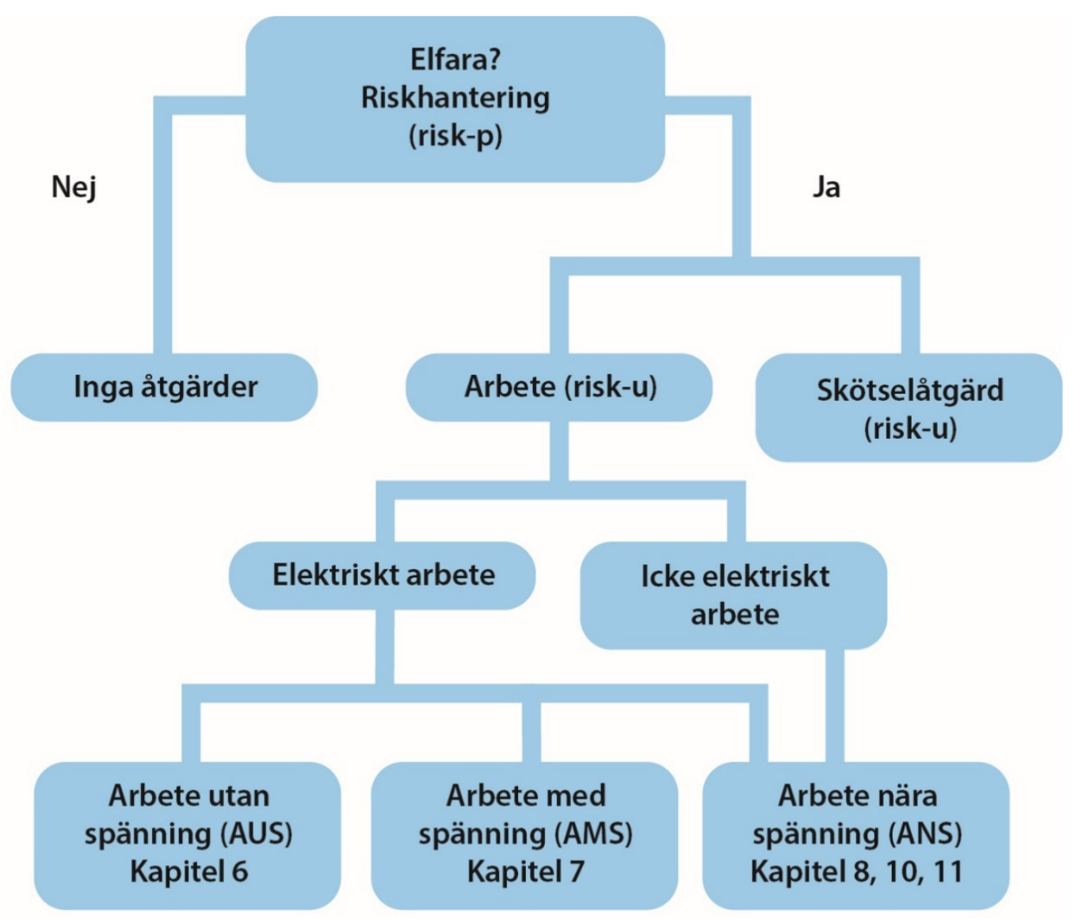

Risk utförande (Risk-U) fylls i innan arbetet början
Finns det Risk-P för arbetet? | Ej aktuellt

Plats, km, dp, bevakningssträcka

Vilken arbetsmetod ska användas? | Icke elektrisk arbete
Befinner sig arbetsredsakapet (inklusive spårfordon) innanför säkerhetsavståndet, 4m från närmaste spänningssatta anläggningsdel? | Ej aktuellt
Om Ja, har det hanterats utifrån att den är (se tabell på nedtill) | Ej aktuellt
Är maskinlinan ansluten till s-rälen? | Ej aktuellt
Vid arbetet med s-räl är överkopplingslinan ansluten för returströmmen vid kapning av s-räl? | Ej aktuellt
Är involverad personal instruerad om vidtagna säkerhetsåtgärder? | Ej aktuellt
Är involverad personal instruerad om arbetsplatsens avgränsningar? | Ej aktuellt

Risk-U under arbetets gång
Behöver extra åtgärder utföras? | Ej aktuellt
Har samtliga personer som tillkommit informerats om säkerhetsåtgärderna? | Ej aktuellt

Slutkontroll
Är samtliga personer informerade om att arbetet avslutas? | Ej aktuellt
Är tillfälliga vidtagna säkerhetsåtgärder borttagna? | Ej aktuellt
Om det är aktuellt, ska några besiktningar utföras innan arbetet avslutas av besiktningsman? | Ej aktuellt
Är anläggningen kontrollerad godkänd för att tas i bruk? | Ej aktuellt
Har återkoppling av avvikelser i Risk-U överlämnats till arbetsgivaren? | Ej aktuellt

Återkoppling till arbetsgivaren
Här ger du den återkoppling som är relevant som t ex en trasig maskinlina eller överkopplingslina.

Säkerhetsavstånd och elsäkerhetsledarens åtgärder
Typ av arvetsredskap (inklusive spårfordon) |  |  |  | Minsta avstånd till spänningssatt anläggningsdel |  |  | Åtgärd |  | Skylt som varnar för elfara
Spårgående |  |  |  | 0,4 m |  |  | Spärrad |  | Ja

Icke spårgående
*Jordad |  |  |  | 1,0 m |  |  | Övervakning |  | -
*Icke jordad |  |  |  | 1,0 m |  |  | Spärrad |  | Ja

Denna Risk-U är utförd av:

Namn och datum

Kontaktuppgifter
Företag: Här fyller du i ditt företag
Kontaktperson: Vem ska man kontakta vid frågor
Datum: xxxxxx
Beställare: Vem som har beställt Sos-planen

Vid varje arbetstillfälle skall följande kvittens signeras och sparas hos arbetsledningen i en månad vid studiebesök och ett år vid arbete. Observera att dokumentet i sin helhet måste läsas och att kvittensen är för kontroll att förespråkade säkerhetsåtgärder efterlevs. Kvittensen ersätter för SoS-ledare den motsvarande blanketten ”TMALL 0482”.

Denna Sos-planering är utförd av:
Namn och datum

Denna Sos-planering är kontrollerad av:
Namn och datum

Ny eller ändrad sos-plan
Ange orsak
Namn och datum på den som ändrat den

Ändringslogg
Här anger du datum för ändring, utförande och versionsnr för att lätt kunna spåra vid händelser
Datum | Status | Version

